«Чудо - снежный городок».
Пребывание на свежем воздухе в любое время года имеет огромное значение для развития ребенка, закаливания его организма. А зимний участок – великая творческая мастерская дающая детям раздолье для зимних игр и забав. Сколько веселья, радости и удовольствия доставляют детям игры в снежки, катание на санках, лыжах и коньках. Ежегодно на нашем участке вместе с родителями мы создаем условия для полноценных прогулок. При оформлении участка большое значение придается безопасности и целесообразности построек, а также эстетическому и экологическому развитию детей. Снежные постройки способствуют повышению двигательной активности детей, укреплению их здоровья и физического развития. У каждой снежной постройки свое предназначение. Детям очень нравится гулять на зимнем участке, а с постройками вдвойне интереснее!

Хорошо зимой играть –
Можно в цель снежки кидать.
Уж который год подряд.
Чудо - горка ждет ребят.

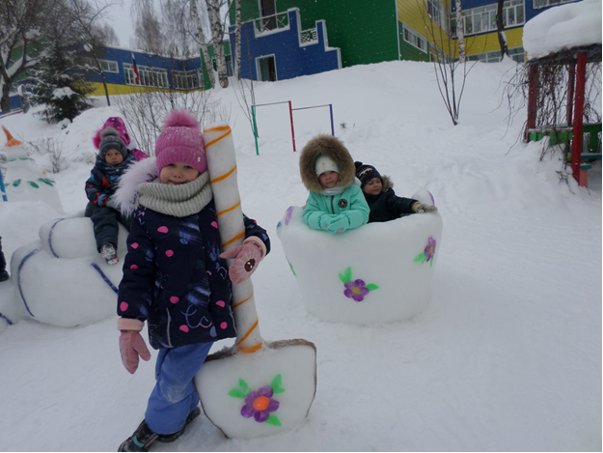
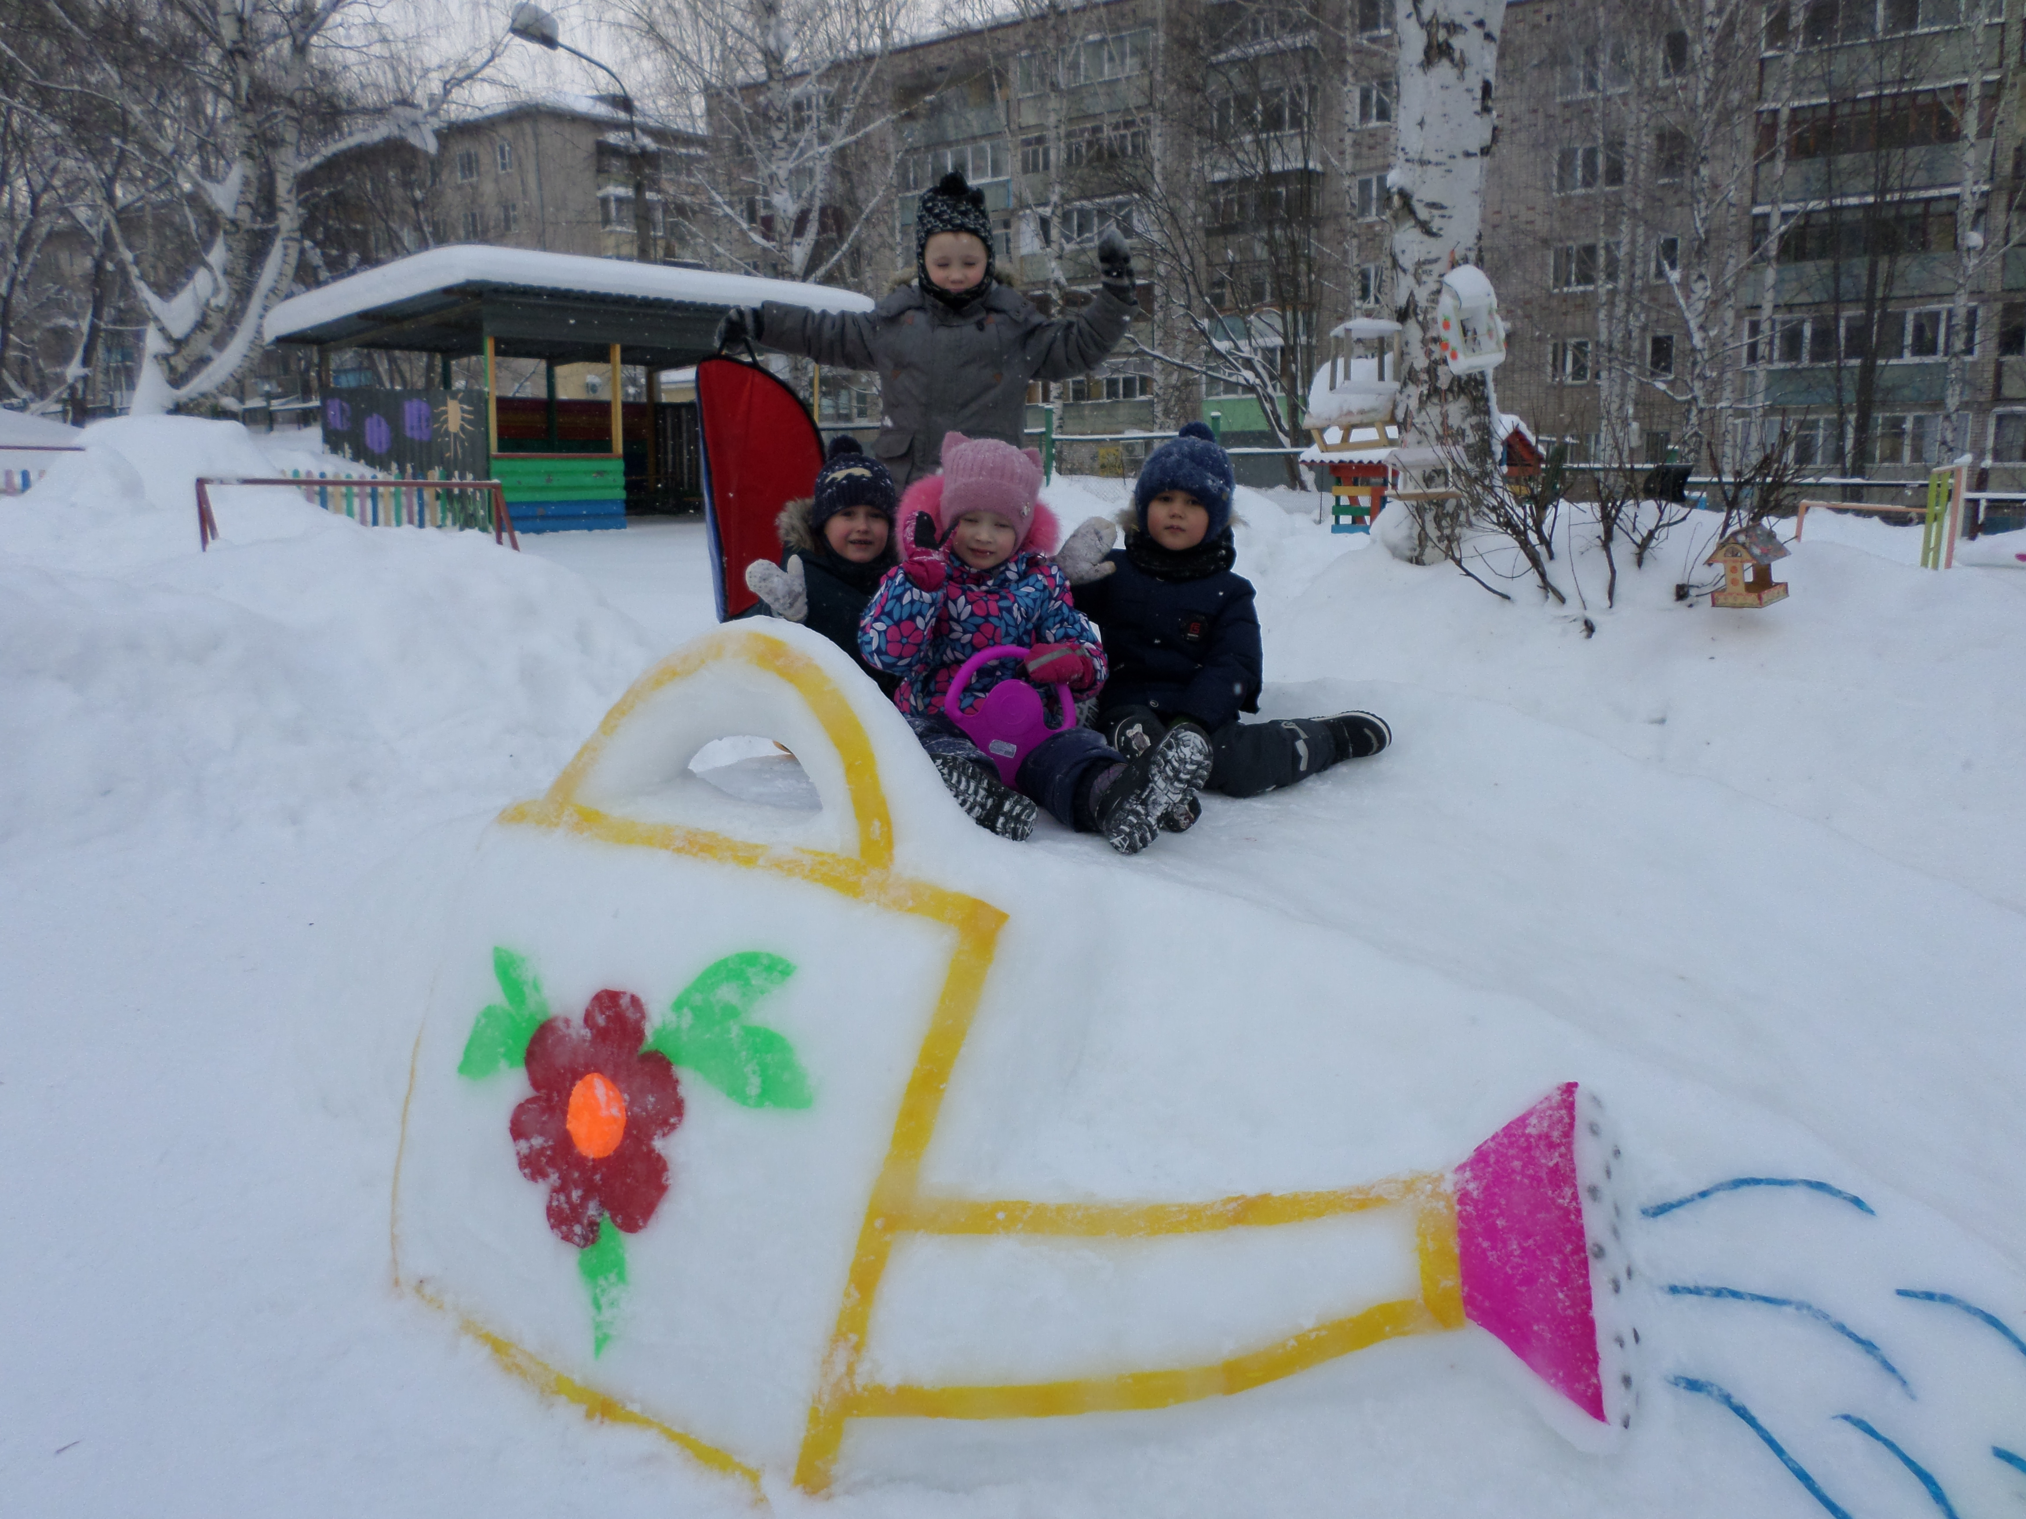

Головою не кивай –
Равновесие сохраняй.
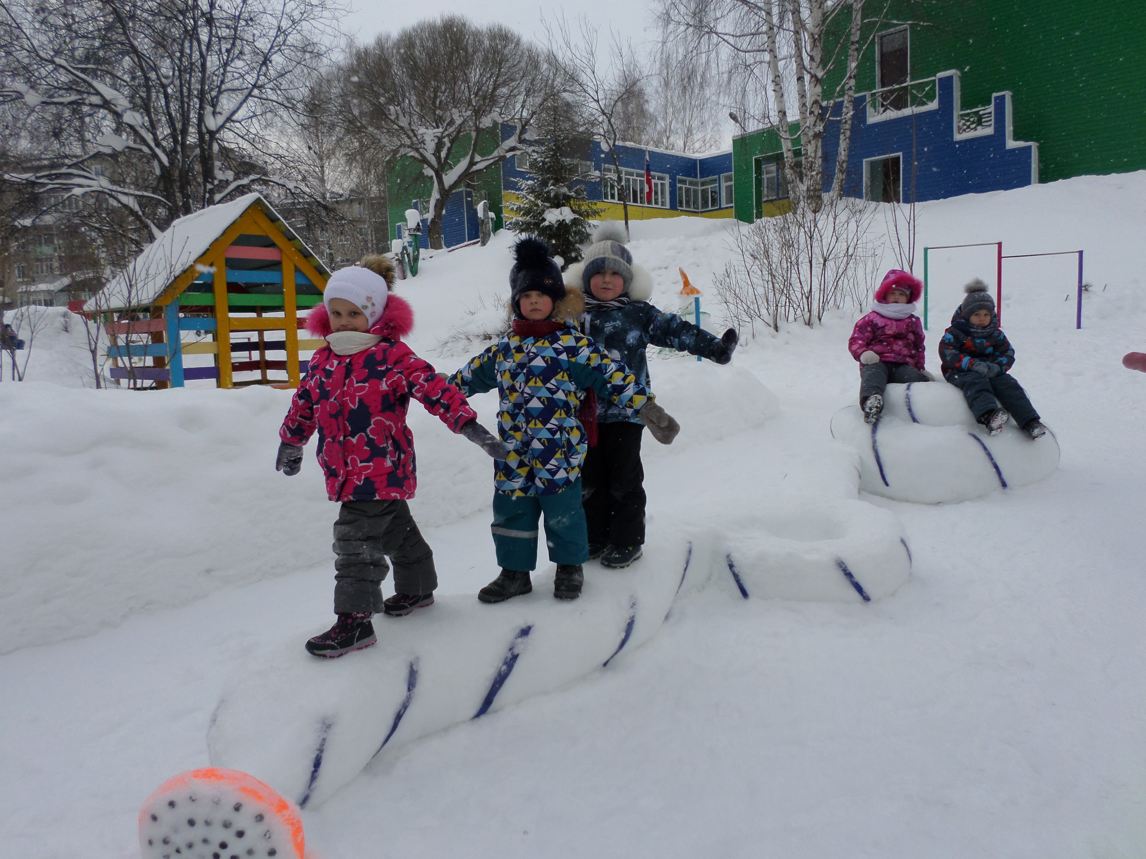
Хочешь побыть аистом, цаплей?
Постоять, не упасть ни капли?
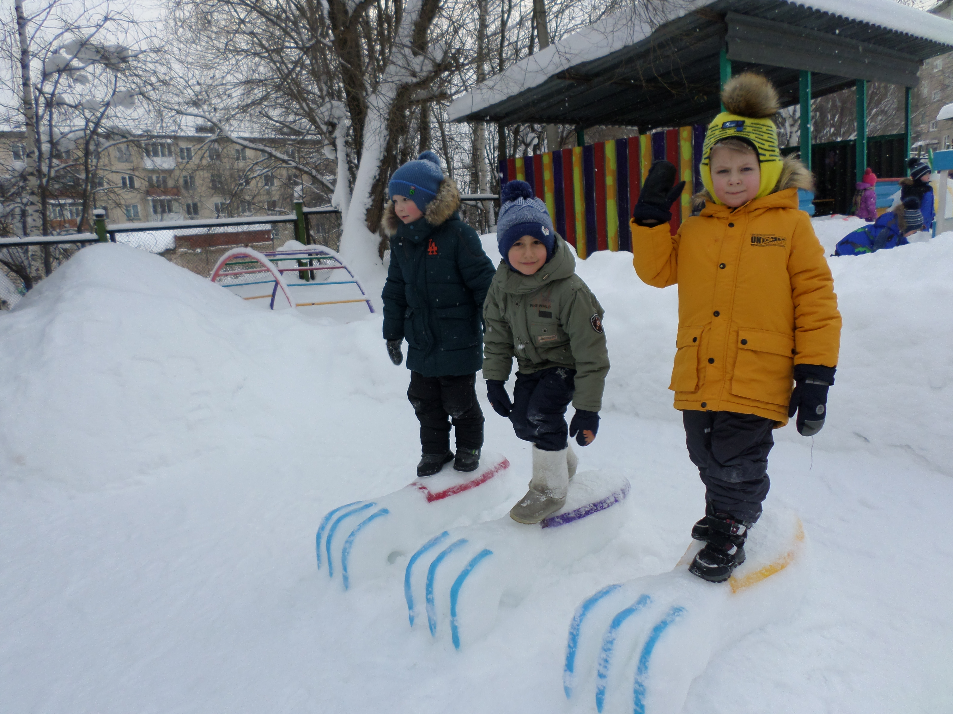

Эх, ребята, красота
В гости Эко - елочка пришла!
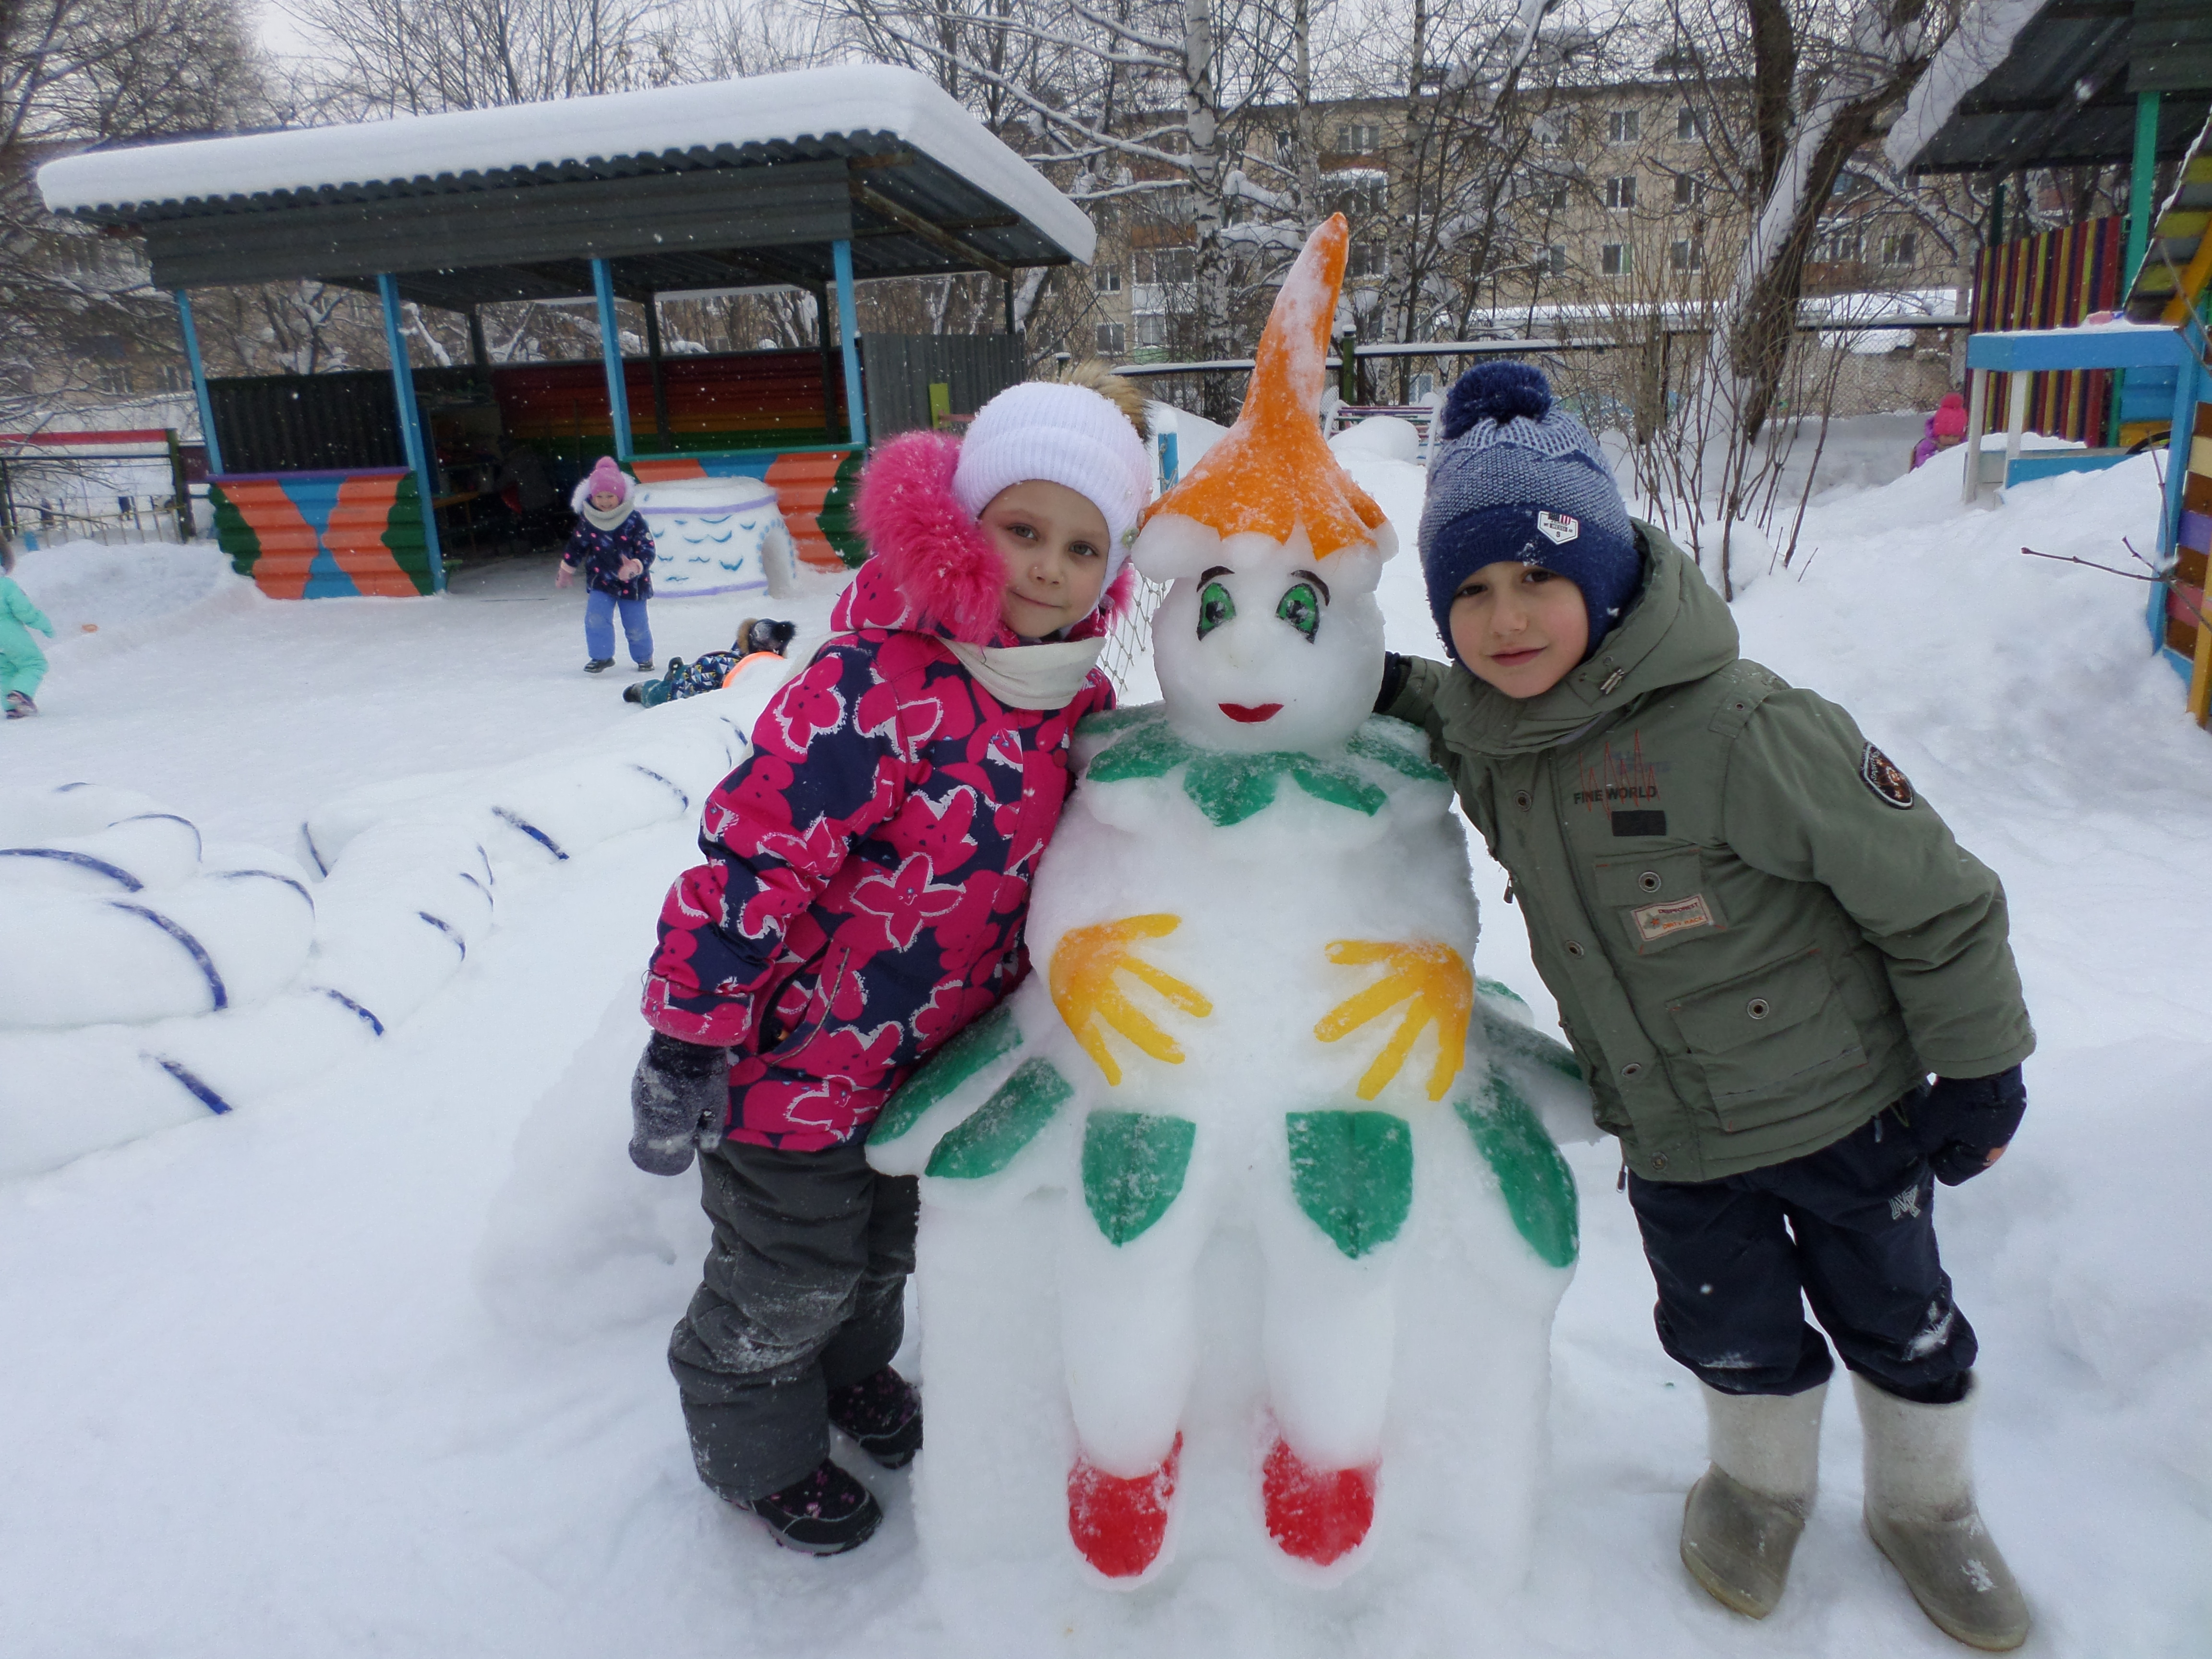

Ловко спрячусь я сюда,
Отгадайте, где же я!
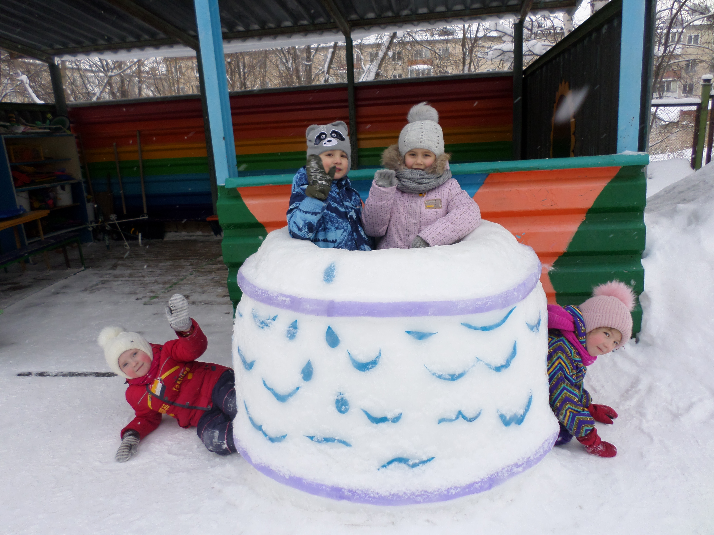

Воспитатель Мальшакова Г.П.

